3.4.2 質量濃度及び組成
（１）測定値の妥当性の検証
①イオンバランスの確認
図3-4-1に、コア期間中の各地点の各日のデータから求めた陽イオン（Na⁺、NH₄⁺、K⁺、Ca₂⁺、Mg₂⁺）及び陰イオン（Cl⁻、NO³⁻、SO₄²⁻）それぞれの合計当量濃度の比較を示す。
全体的に、陰イオン当量濃度合計／陽イオン当量濃度合計は多くが0.8～1.2に収まっていたが、全172データ中、48 データがこの範囲外に分布し、うち、46データが0.8 未満であった。多摩と静岡は全部、甲府、大月、綾瀬はコア期間のほとんどが0.8 未満であった。
また、1.2を超過したものは、1月25日の嬬恋と1月26日の勝浦の2データであった。

②マスクロージャーモデルによる検証
図3-4-2に、コア期間中の各地点の各日のデータから推定した質量濃度と、標準測定法による質量濃度の比較を示す。
全体としては、標準測定法による質量濃度に対する推定質量濃度の比は概ね0.8～1.2となっていたが、172データ中、28 データがこの範囲外であった。
栃木県、群馬県の測定点では上記範囲より低め、山梨県、千葉県及び神奈川県の測定点では高めの数値となった。

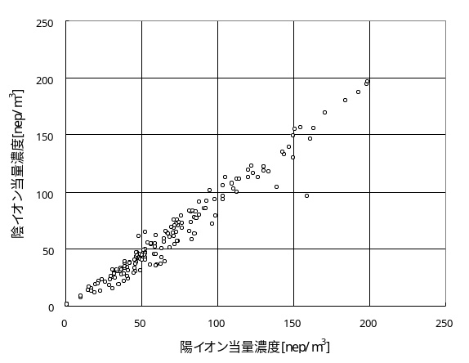
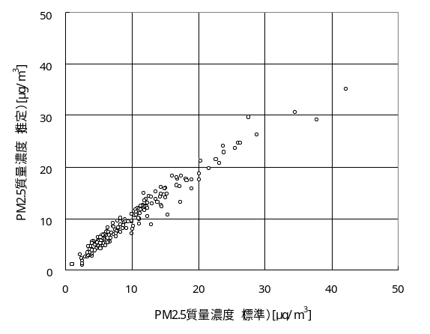

図3-4-1 イオンバランス 図3-4-2マスクロージャーモデル

（２）季節平均濃度と組成の分布
図3-4-3に、コア期間中の各地点のPM2.5平均濃度を地図に示す。また、一部の地点については、PM2.5主要成分（イオン成分、炭素成分）の組成を円グラフに示す。
PM2.5平均濃度は、富津と真岡では15μg/m³より高くなったが、全体的に濃度は低めであった。
主要成分組成は、全体的にNO₃⁻、SO₄²⁻、NH₄⁺の３つのイオン比率が拮抗する傾向となっており、甲府を除いた前橋から長野、静岡にわたる西寄りの地点ではSO₄²⁻の割合が若干高めの傾向が見られ、勝浦と市原を除いた関東の中部及び東部地域では、NO₃⁻の割合が高い傾向が見られた。OCとECについては、地域的な傾向は見られなかった。

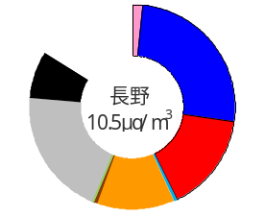
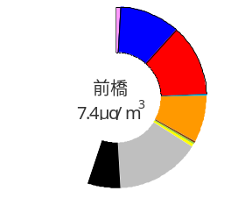
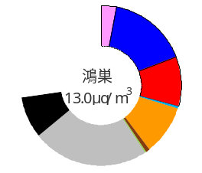
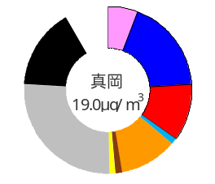
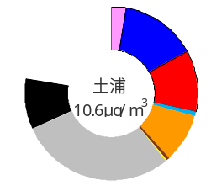

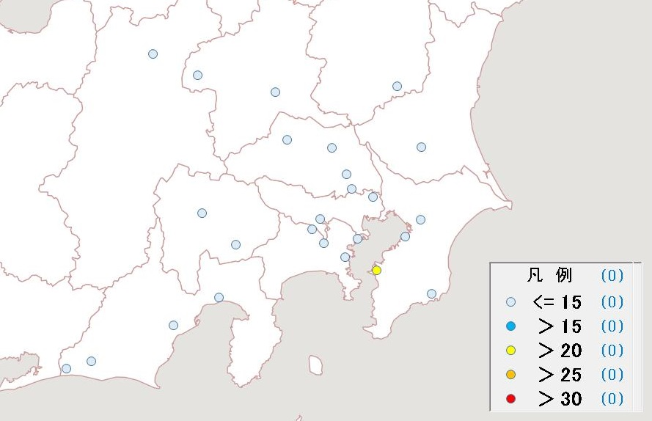
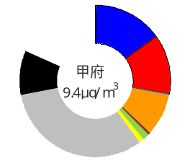
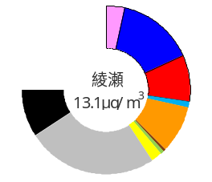

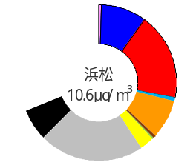
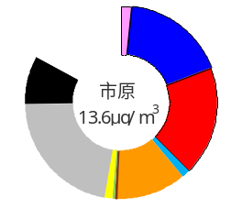

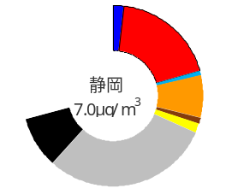
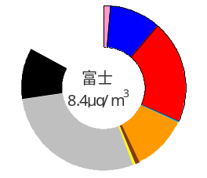
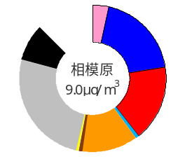
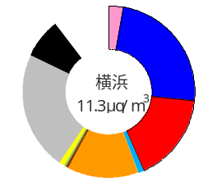
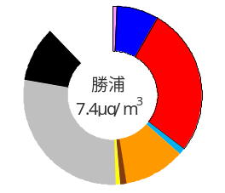

図3-4-3 PM2.5平均濃度（地図）とPM2.5主要成分組成（円グラフ）

3.4.3 水溶性イオン成分濃度
図3-4-4に、コア期間中のSO4²⁻およびSO₂の平均濃度分布を示す。
SO₄²⁻は市原、富津でやや高かったが他は濃度差が小さく、SO₂は東京湾周辺（川崎、横浜、市原、富津）でやや高い傾向が見られたが、SO4²⁻とSO₂の分布は若干異なっていた。
図3-4-5に、コア期間中のNO³-およびNO_{x}の平均濃度分布を示す。
NOxは前橋、勝浦、寄居を除いた地点で全体的に高い傾向で、NO³⁻は、関東の中部及び東部地域と長野等の内陸部でやや高く、前橋、大月、静岡県、千葉県南部ではやや低い傾向が見られた。
図3-4-6に、コア期間中のCl⁻の平均濃度分布を示す。Cl⁻は、低温になる冬季には粒子成分として捕捉されやすく、関東の中部及び東部地域の地点で0.3μg/m³より高くなった。
図3-4-7 に、コア期間中のK⁺の平均濃度分布を示す。K⁺は真岡、鴻巣で0.1μg/m³より高くなったが、突出して高い値は観測されなかった。

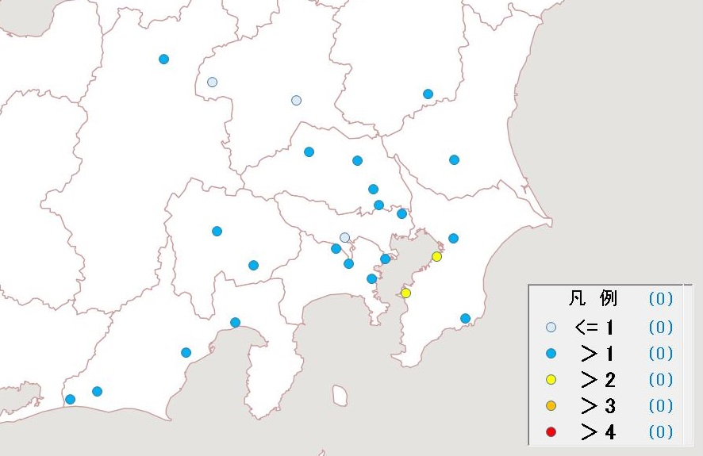
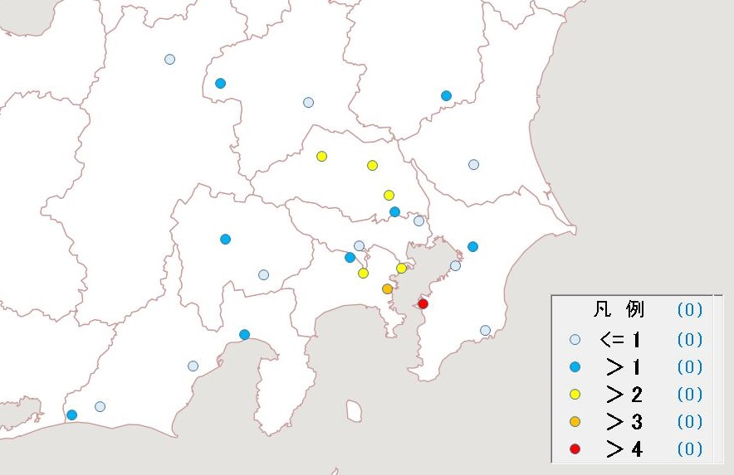

図3-4-4 SO₄²⁻（左）およびSO₂（右）の平均濃度分布
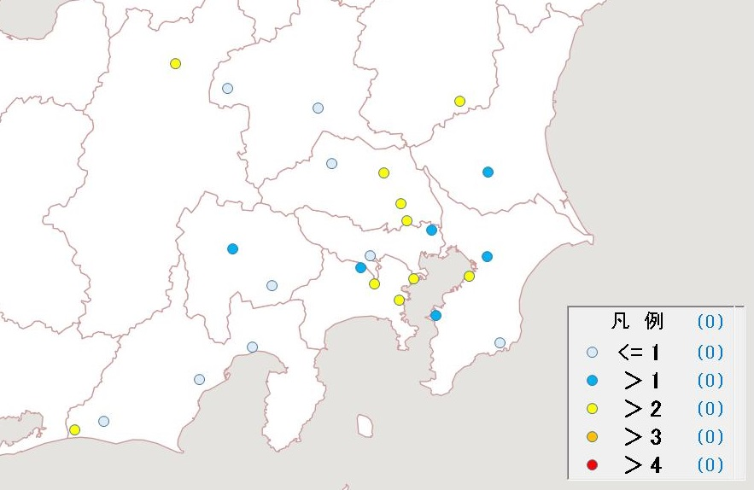
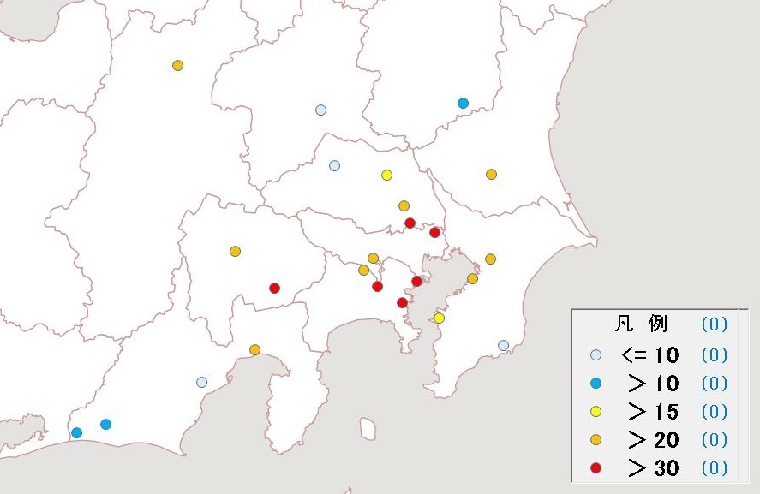

図3-4-5 NO₃⁻（左）およびNOx（右）の平均濃度分布
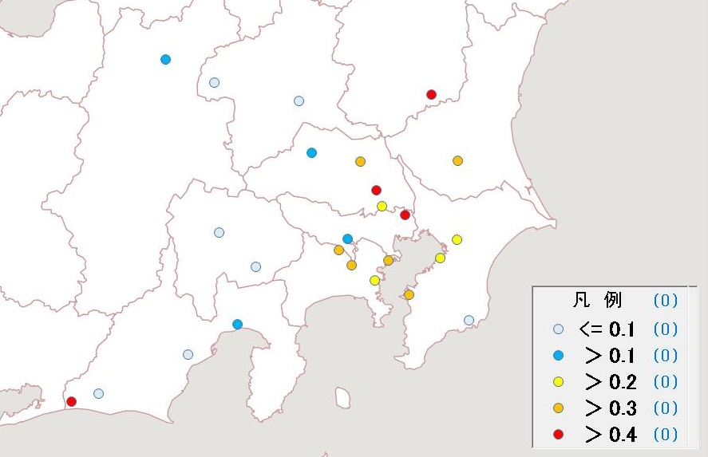
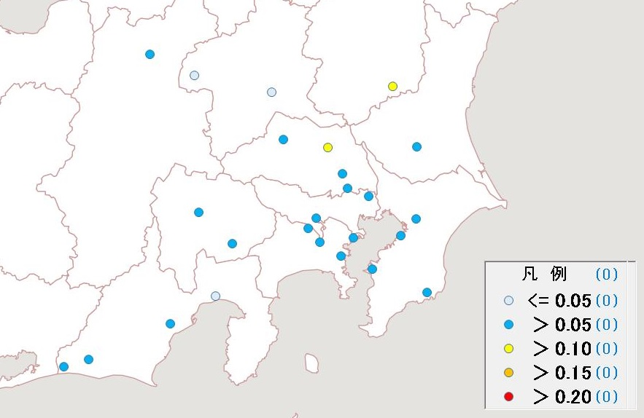

図3-4-6 Cl⁻の平均濃度分布 図3-4-7 K⁺の平均濃度分布

3.4.4 炭素成分濃度
図3-4-8に、コア期間中のECおよびOCの平均濃度分布を示す。
ECは9地点で1μg/m³より高い濃度となった。その中でも真岡、富津の2地点は1.5μg/m³より高い濃度であった。
OCは東京湾周辺やの6地点で3μg/m³以上となったが、全体的に濃度差は小さかった。
図3-4-9に、コア期間中のWSOCおよびOxの平均濃度分布、図3-4-10にOCに占めるWSOCの割合（WSOC/OC）およびTCに占めるOCの割合（OC/TC）の分布を示す。
WSOCについては、真岡で2μg/m³より高い濃度となったが、全体的に濃度差は小さく、WSOC/OCについても80%を超える地点は無かった。
Oxも嬬恋で41μg/m³であったが、他は35μg/m³未満であり、濃度差は小さかった。
OC/TCは湖西を除いた地点で60%～80%の範囲に収まり、比率の差は小さく、全体的に顕著な傾向は見られなかった。
図3-4-11に、コア期間中のNMHCの平均濃度分布を示す。
NMHCは戸田とさいたまで0.2μg/m³より高い濃度となったが、顕著に高い地点はなかった。
図3-4-12にOCとOxおよびOCとNMHCの関係を示す。OCとOxの関係では多くの地点が軸に近い円弧状の分布を示し、OCとOxには関係が認められず、冬季については光化学二次生成の寄与は小さいことが示唆された。
一方OCとNMHCの関係では、分布の広がりが大きいがやや相関がみられた。
図3-4-13に、OC とK⁺およびWSOC とK⁺の関係を示す。OC とK⁺、WSOC とK⁺ともに関連性がみられ、後者は相関がみられた。
図3-4-14に、char-ECとK⁺の関係を示す。char-ECとK⁺にも明確な関係はみられなかった。

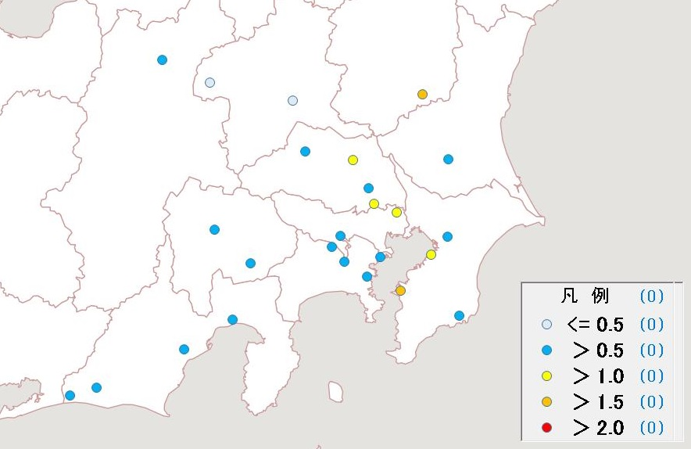
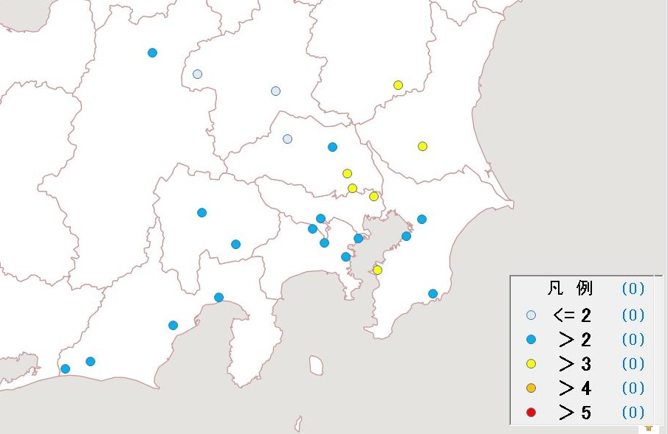

図3-4-8 EC（左）およびOC（右）の平均濃度分布

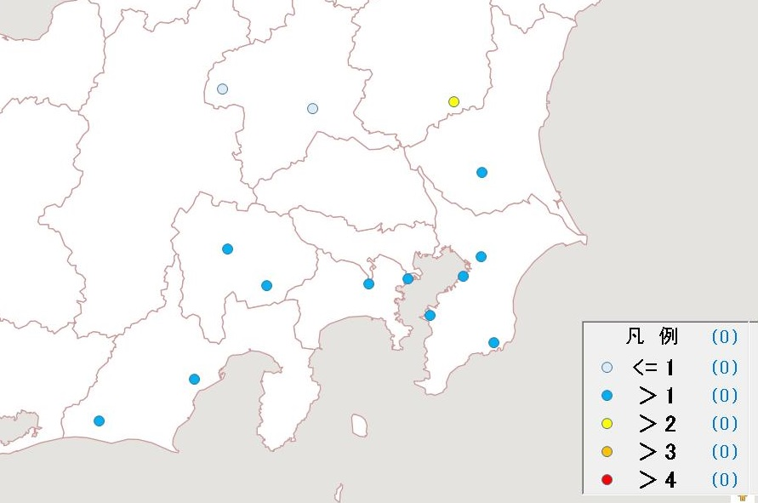
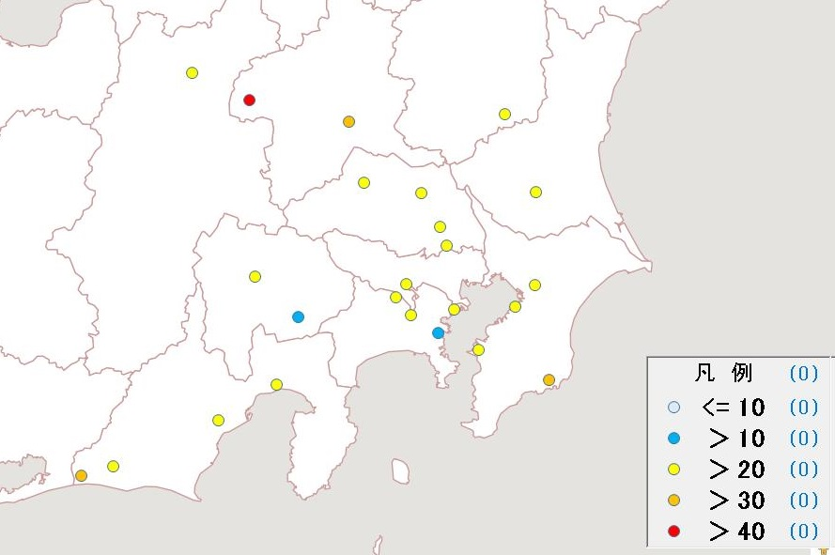

図3-4-9 WSOC（左）およびOx（右）の平均濃度分布

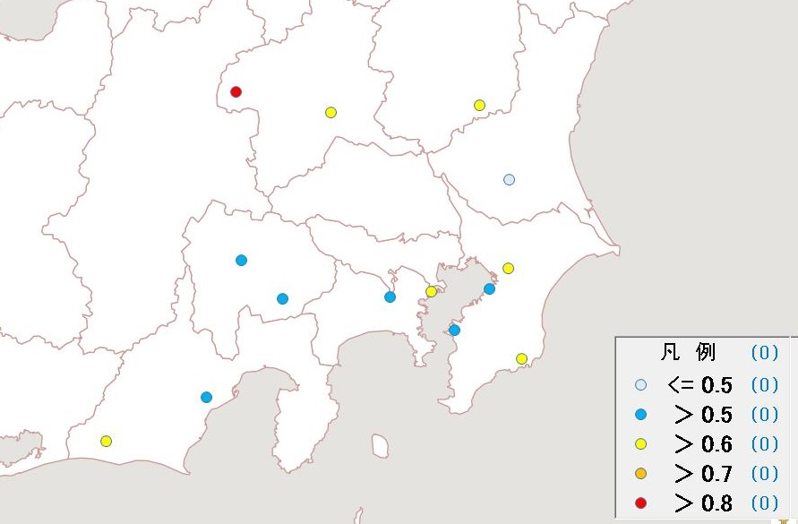
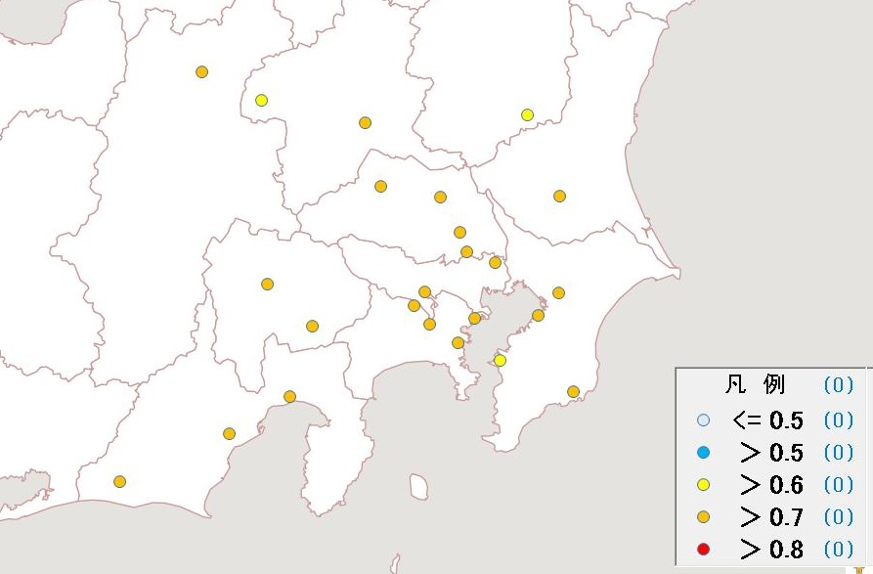

図3-4-10 WSOC/OC（左）およびOC/TC（右）の平均分布
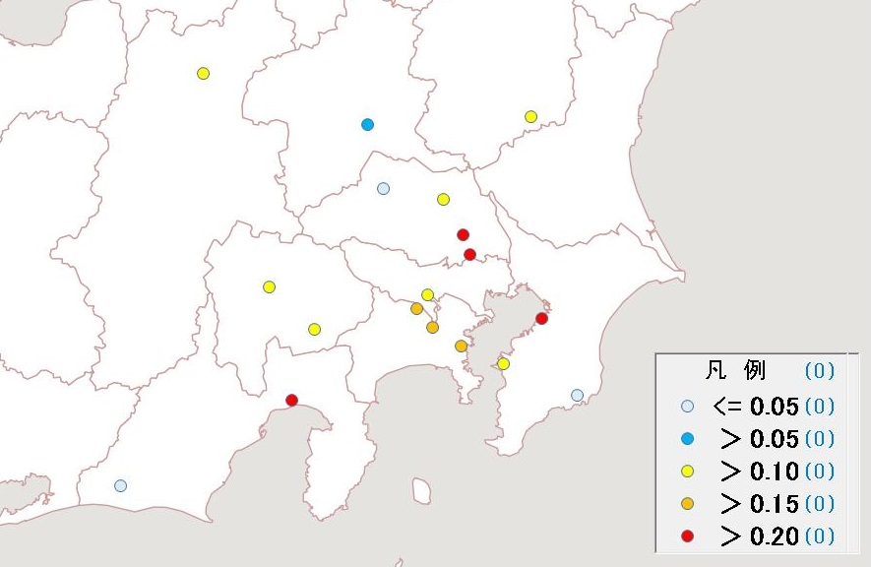

図3-4-11 NMHCの平均濃度分布

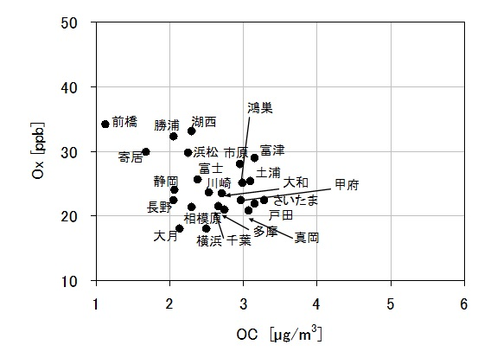
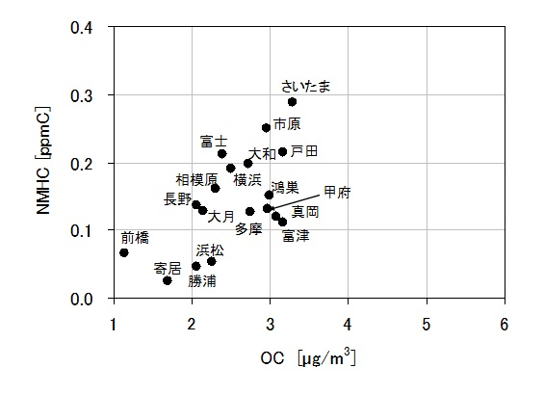

図3-4-12 OCとOx（左）およびOCとNMHC（右）の関係

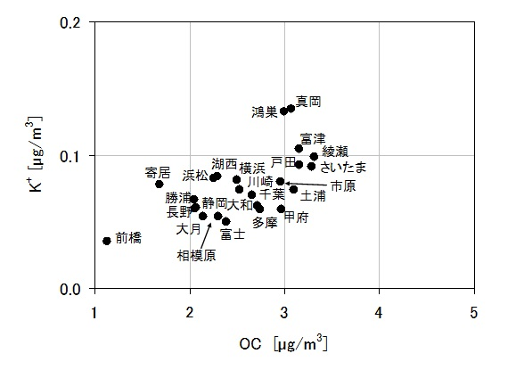
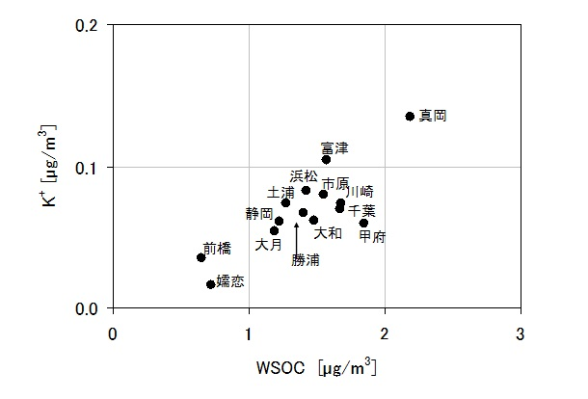

図3-4-13 OC とK⁺（左）およびWSOC とK⁺（右）の関係

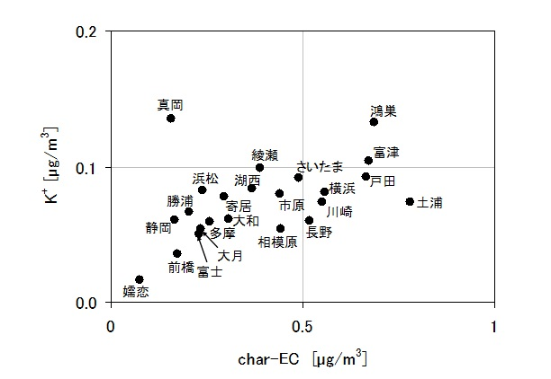

図3-4-14 char-EC とK⁺ の関係

3.4.5 無機元素濃度
図3-4-15～28に、コア期間中のナトリウム（Na）、アルミニウム（Al）、カリウム（K）、カルシウム（Ca）、バナジウム（V）、クロム（Cr）、マンガン（Mn）、鉄（Fe）、ニッケル（Ni）、銅（Cu）、亜鉛（Zn）、ヒ素（As）、セレン（Se）、鉛（Pb）の平均濃度分布をそれぞれ示す。
V、Cr、Mn、Fe、Zn、Pbは沿岸部や都市部などで相対的に高い傾向が見られ、工業活動や都市活動との関連が示唆される。
Na、K、Asは地域的な差は小さく顕著な傾向は見られなかった。
また、Al、Caについては、Alで市原、綾瀬、富津、大和が、Caで市原、富津、横浜がいずれも高い結果であった。

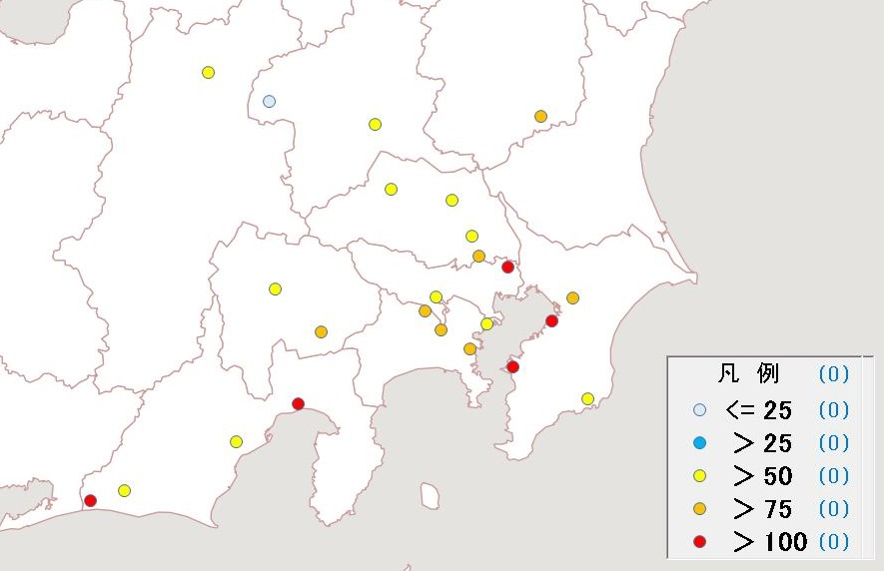
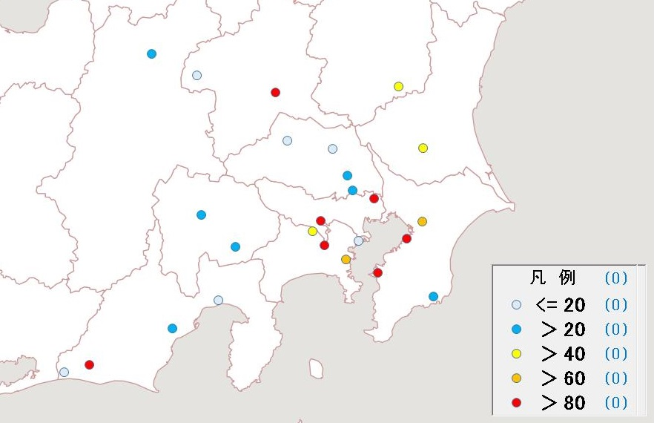

図3-4-15 ナトリウムの平均濃度分布 図3-4-16 アルミニウムの平均濃度分布

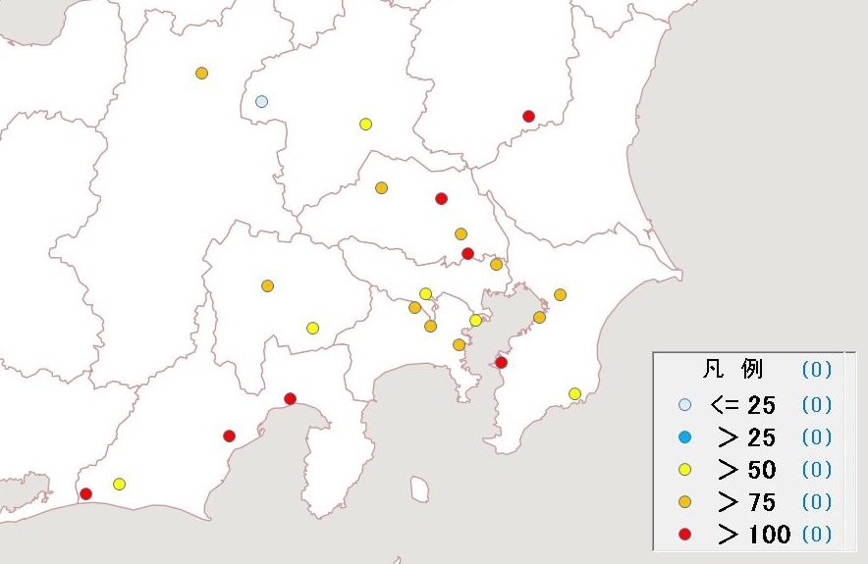
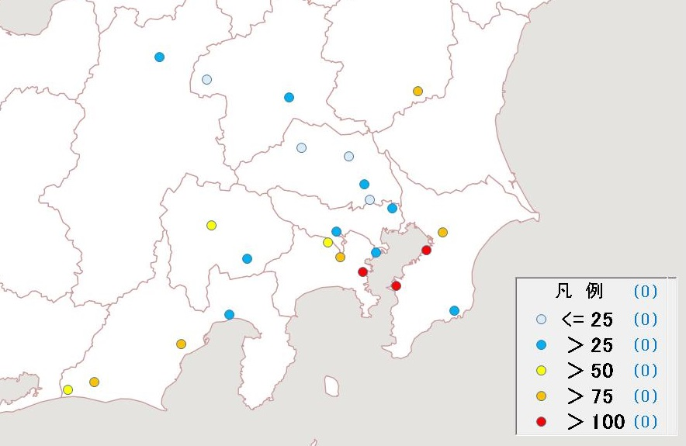

図3-4-17 カリウムの平均濃度分布 図3-4-18 カルシウムの平均濃度分布
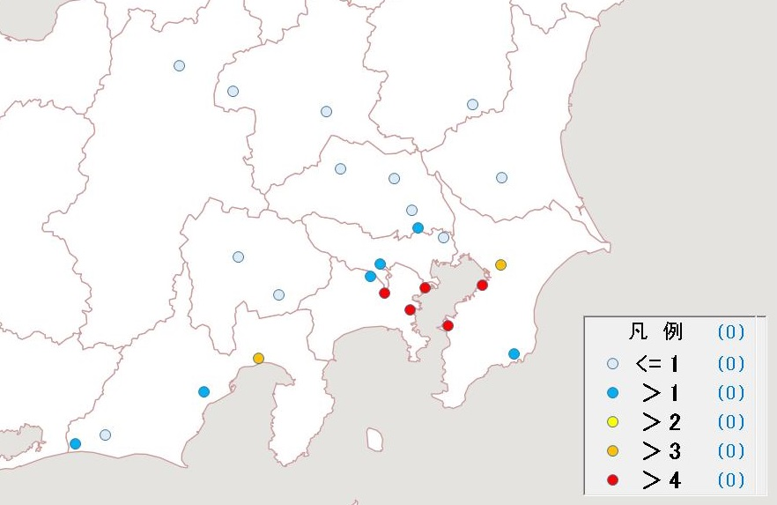
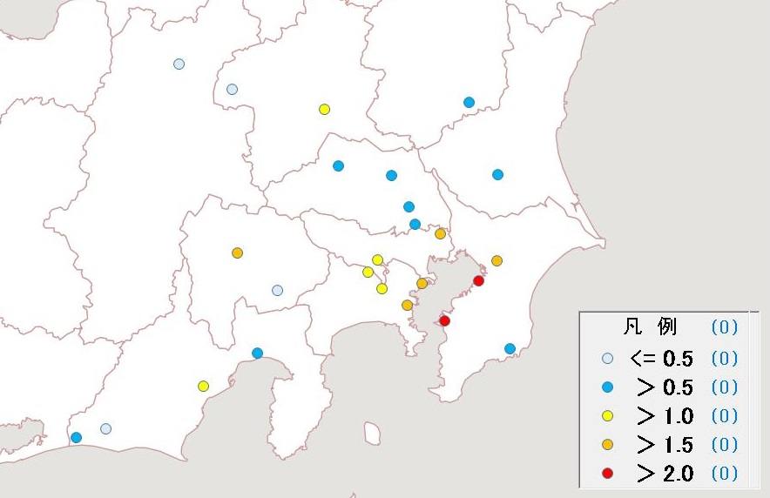

図3-4-19 バナジウムの平均濃度分布 図3-4-20 クロムの平均濃度分布

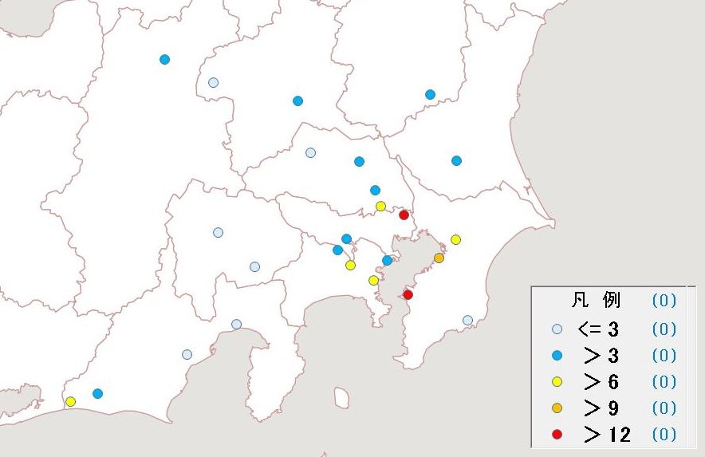
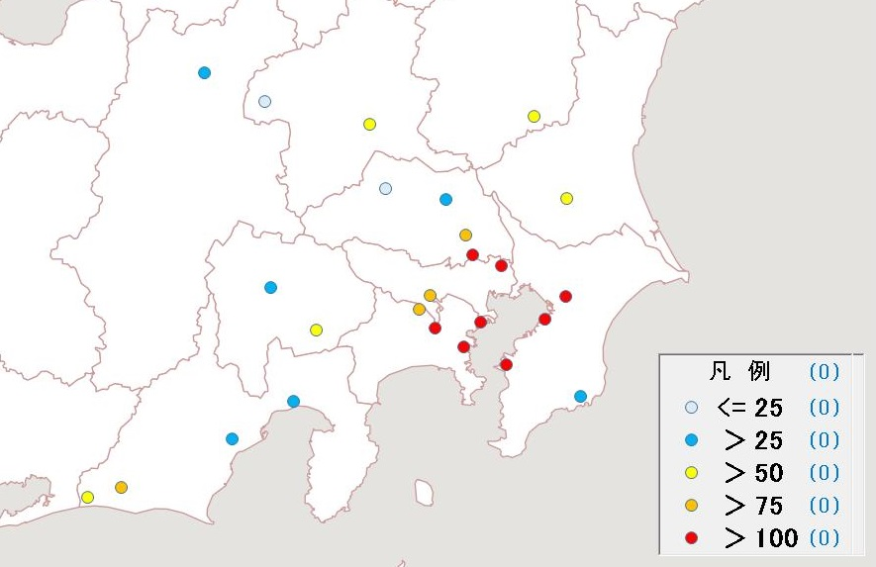

図3-4-21 マンガンの平均濃度分布 図3-4-22 鉄の平均濃度分布

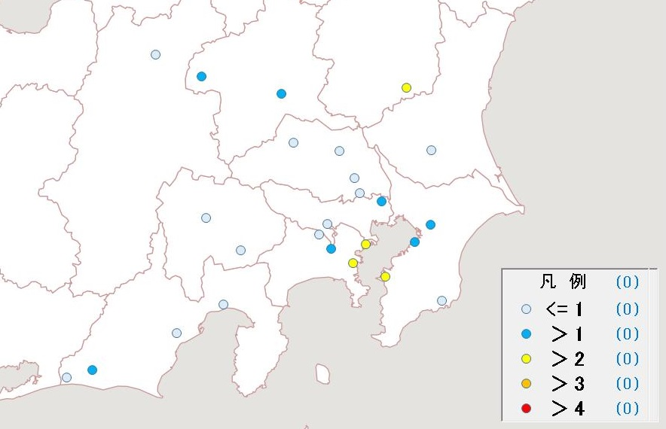
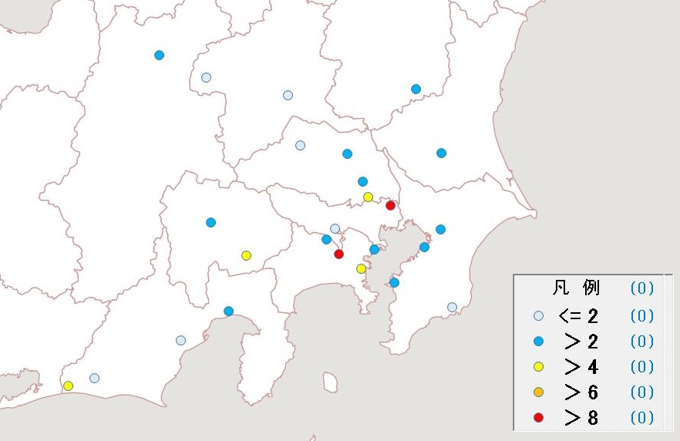

図3-4-23 ニッケルの平均濃度分布 図3-4-5-24 銅の平均濃度分布

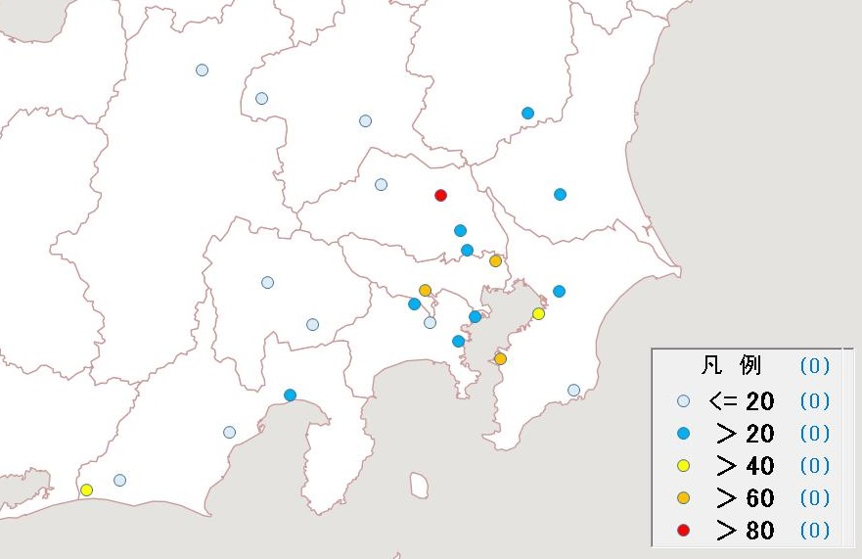
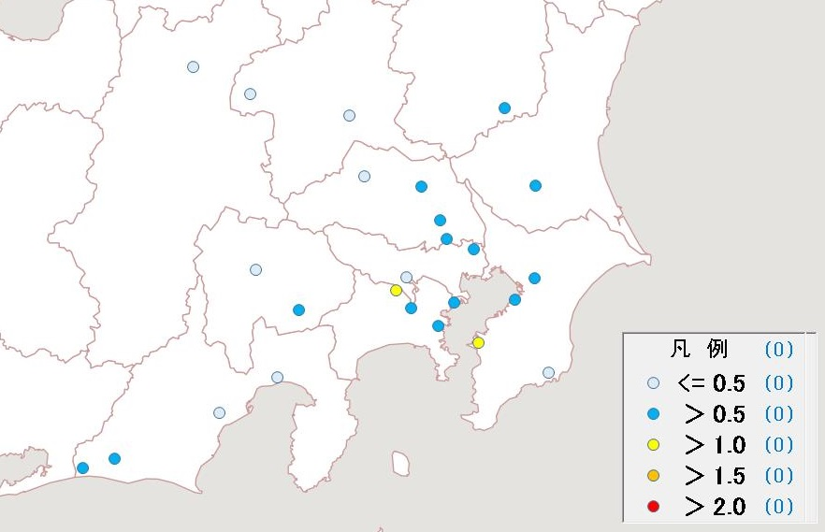

図3-4-5-25 亜鉛の平均濃度分布 図3-4-5-26 ヒ素の平均濃度分布
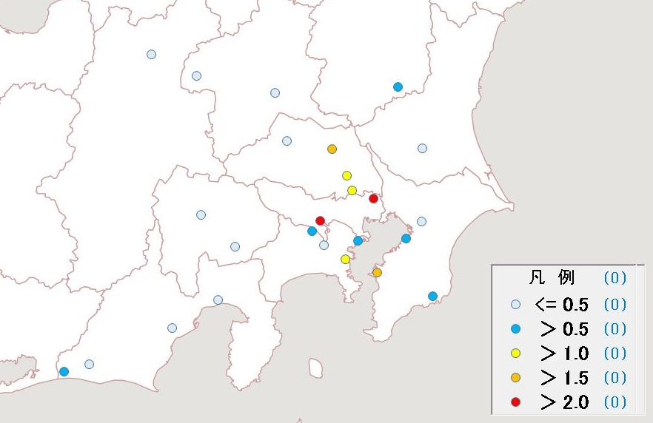
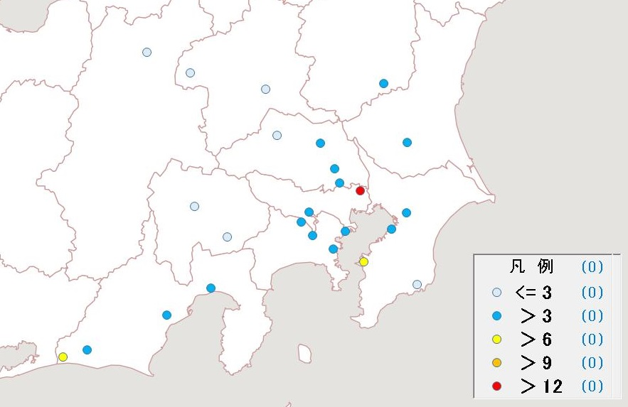

図3-4-5-27 セレンの平均濃度分布 図3-4-5-28 鉛の平均濃度分布

